计算机组成与结构
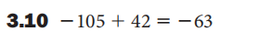
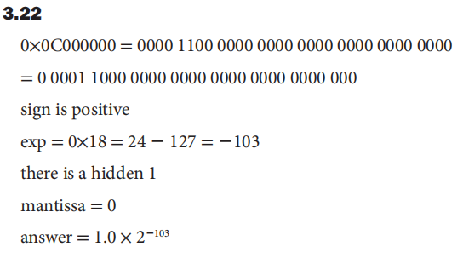
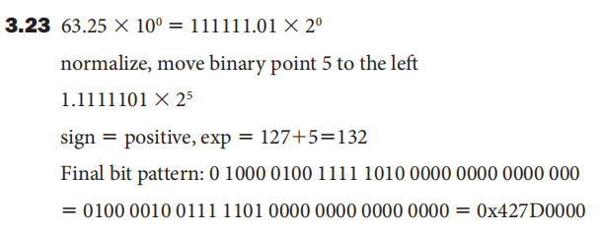
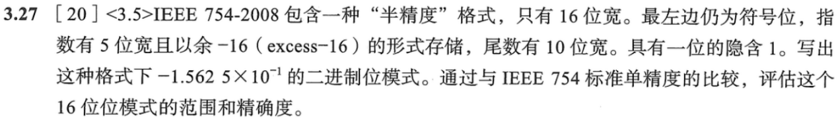
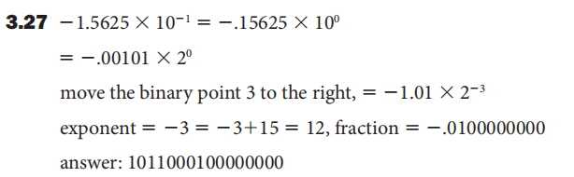
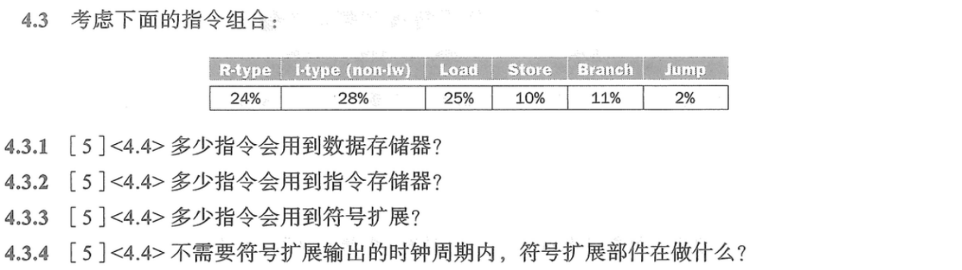
4.3.1 35%
4.3.2 100%
4.3.3 74%
4.3.4 仍然在做符号拓展，只是操作结果没有被选择

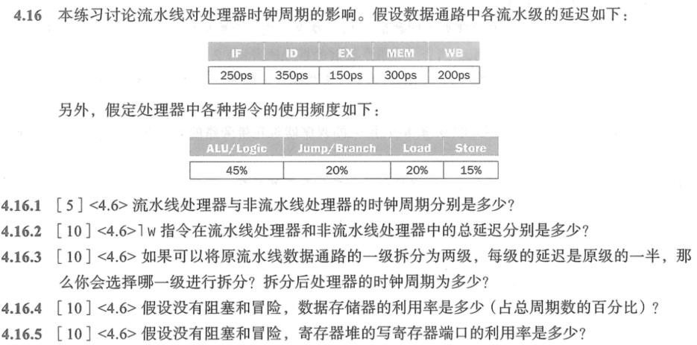
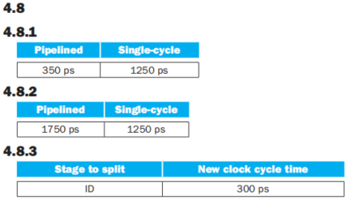

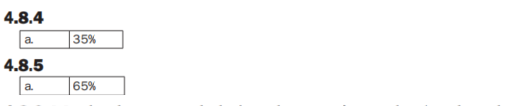
(k+n-1)t
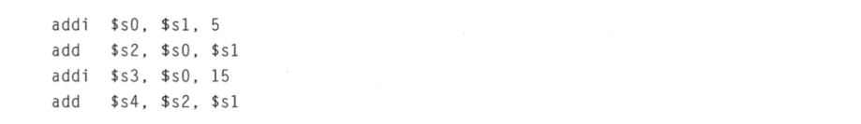
12之间两个nop，34之间1一个nop

